YB3E80～355系列超高效率隔爆型
三相异步电动机
产品样本
代号 0AP.138.0135
南阳防爆集团股份有限公司
2010年12月

目 录
1
防爆基础知识................................................- 3 -
1.1
防爆电动机使用场所：.......................................- 3 -
电气设备分类...............................................- 3 -
防爆原理...................................................- 3 -
1.2
1.3
2
3
产品概述....................................................- 3 -
技术特点....................................................- 4 -
3.1
效率高.....................................................- 4 -
功能完善...................................................- 4 -
可靠性高、噪声低、外形美观、...............................- 4 -
3.2
3.3
4
型号说明....................................................- 5 -
4.1
电动机防爆标志代表意义.....................................- 5 -
电动机型号代表意义：.......................................- 5 -
电动机使用环境条件.........................................- 5 -
4.2
4.3
5
6
技术数据....................................................- 7 -
安装外形尺寸...............................................- 11 -
6.1
电动机结构及安装型式......................................- 11 -
电动机接线盒结构及出线口尺寸..............................- 12 -
电动机安装外形尺寸........................................- 13 -
6.3.1电动机轴伸尺寸及轴承型号..............................- 13 -
6.3.2底脚及外形尺寸........................................- 14 -
6.3.3法兰尺寸 .............................................- 15 -
6.2
6.3
7
8
9
定货指南...................................................- 15 -
附录A
附录B
隔爆型无铠引入装置 ...............................- 17 -
隔爆型铠装格兰接头 ................................- 18 -
- 2 -

1防爆基础知识
1.1防爆电动机使用场所：
防爆危险区分为：0区、1区、2区：见表1
表 1
区域
0区
1区
2区
区域划分(简述)
爆炸性区域
运用的防爆电机
目前无合适的防爆电机
隔爆型“d”
容易爆炸区域
偶然爆炸区域
隔爆行“d”、增安型“e”、无火花“nA”
1.2电气设备分类
I类 煤矿井下电气设备。I类爆炸性气体环境主要为甲烷。
II类除煤矿外的其他爆炸性气体环境用电气设备。II类爆炸性气体的特性进一步分类
为: IIA、IIB、IIC。II类常见可燃性气体、蒸气、温度组别举例见表2
表2
级
别
组
别
T1
T2
T3
T4
甲烷、醋酸乙烷、丙烷、丁醇、丁烷、乙醇、环己烷、戊烷、已烷、庚
乙醛
IIA
苯乙烯、苯、二甲苯、
丙烯、乙苯、甲醇、烷、辛烷、煤油、
甲苯、一氧化碳
丙醇
柴油、车用汽油、癸烷
丙炔、环丙烷、焦炉煤
环氧乙烷、乙烯、二甲醚、四氢糠醚、
乙基甲基醚、
IIB
IIC
气
氢
1,2-环氧丙烷
丁烯醛、丙烯醛、硫化氢
二乙醚、四氟乙烯
乙炔
不同温度组别对应表面最高温度见表3
表3
爆炸性混合物组别
T1
T2
T3
T4
电机表面最高允许温度
（℃）
户外
户内
440
450
290
300
190
200
125
135
1.3防爆原理
隔爆型“Exd”电机是防爆电机的一种形式，其原理是将设备在正常运行时，将
可能产生火花、电弧或危险高温的部件置于隔爆外壳内，隔爆外壳能承受内部压力而
不致损坏，并能保证内部的火焰气体通过间隙传播时，降低能量，不足以引爆壳外的
气体。
2产品概述
YB3E系列电动机为我公司新推出的全封闭、自扇冷、鼠笼式、超高效率隔爆型
三相异步电动机的新品种,可满足380/660V或400/690V电压要求,频率:50Hz。效率
指标符合 GB18613-2006《中小型三相异步电动机能效限定值及能效等级》中的能效
- 3 -
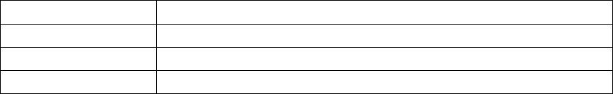
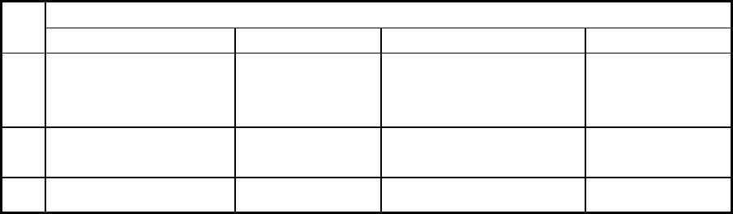
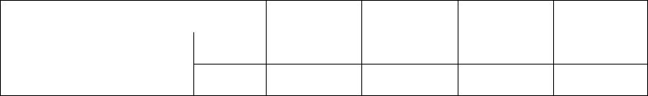

等级 1级,且具有性能优良，使用安全可靠，振动、噪声比同类产品降的特点，符合
环保要求。冷却方式为IC411,防护等级:IP55,工作制：S1。
YB3E系列电动机外形新颖、结构美观、运行可靠,效率符合超高效率标准,并可
根据用户要求设置不停机排水等多种特殊功能 ,接线盒出线口为隔爆螺纹形式,可根
据用户提供的不同电缆形式和外径尺寸,配备相应防爆级别的引入装置或隔爆型格兰
接头等,符合国际流行引入结构特点,可适用于国内外两个市场的需求。
本系列电动机的功率等级、安装尺寸符合国际电工委员会（IEC）标准，其对应
关系与德国DIN42673标准相同，有利于出口设备的配套和引进设备的备品备件。
本系列电动机防爆性能符合GB3836.1-2000《爆炸性气体环境用电气设备第1
部分：通用要求》和GB3836.2-2000《爆炸性气体环境用电气设备第2部分：隔爆
型“d”》的规定，也附合IEC79-1，BS4683和EN50018的规定，制成隔爆型。防爆标
志为 ExdIIBT4、ExdIICT4，温度组别为 T1、T2、T3和 T4组爆炸性气体混合物存在
的环境,适用于有爆炸性气体混合物存在的场所。
在YB3E基本系列电动机基础上，也可制成YB3E-W户外型、YB3E-TH湿热带型、
YB3E-THW户外湿热带型、YB3E-TA干热带型、YB3E-TAW户外干热带型、YB3E-T热带
型、YB3E-TW户外热带型及YB3E-WF1户外中等防腐蚀型等气候环境条件。
3技术特点
3.1效率高
YB3E系列电动机效率符合国际发展趋势,效率达到GB18613-2006《中小型三相
异步电动机能效限制定值及能效等级》中的1级效率标准。
3.2功能完善
1)电动机防护等级:IP55、IP56。
2)隔爆等级： ExdIIBT4、ExdIICT4
3)可满足手动螺栓排水或不锈钢烧结结构自动排水装置的要求。
4)全系列电机可满足 PTC热敏电阻测温要求,机座号 160及以上电动机可满足
加热带设置要求；机座号250及以上电动机可满足定子、轴承测温独立接线
盒要求。
5)机座号160及以上电动机轴承结构设置有注排油装置。
3.3可靠性高、噪声低、外形美观、
1)电动机定子绕组采用高强度聚酯漆包圆铜线，绝缘等级为F或H级，并经VPI
- 4 -

真空加压浸漆处理，具有良好的电气、机械、防潮性能及热稳定性,定子绕组
温升裕度大、寿命长。
2)电动机转子采用铸铝结构，转子经高精度动平衡核验，电动机运转平稳、振
动小、噪声低。
3)电动机定、转子冲片采用高导磁、低损耗优质电工硅钢片，电动机损耗低、
效率高。
4)电动机轴承选用低振动、低噪声轴承，机座号132及以下采用双面密封轴承，
在轴伸端装有波形弹簧垫圈，有效抑制电动机运转时产生的振动和噪声，机
座号 160及以上采用内、外盖结构，并在轴承部位采用挡圈轴向固定，有效
地防止电动机转子的轴向窜动。
5)电动机风扇、风罩：电动机采用防静电塑料风扇，风扇均可双向运行,转动惯
量小、损耗低，全系列风扇与轴采用键联接、运行可靠。风罩采用钢板一次
拉伸的形式,与机座配合达到了理想的通风及低噪声水平,同时与机座散热片
分布特点相得益彰,外形效果美观。
4型号说明
4.1电动机防爆标志代表意义
Ex dⅡB T4
标志（防爆）
温度组别（T4）
电气设备防爆型式（隔爆型）
电气设备类别级别（Ⅱ类 B级）
4.2电动机型号代表意义：
Y B 3E – 315
L1
- 2 W
异步电动机
隔爆型
特殊环境代号
电动机极数
铁心长度代号
机座长度代号
3次设计高效率
机座中心高（mm）
4.3
电动机使用环境条件
4.3.1电动机使用电气条件
额定电压：380、660、380/660V。
额定频率：50Hz。
- 5 -
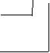
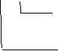
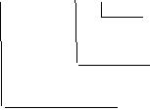
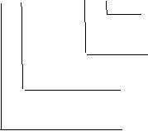
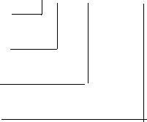
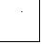
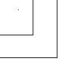
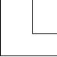

定额：连续工作制S1。
4.3.2电动机使用环境条件
海拔不超过1000m，环境空气温度随季节而变化，为-15～+40℃的户内环境。
YB3E为基本型，适用于户内环境。
YB3E-W适用于户外型环境。
YB3E-TH适用于户内湿热带型环境。
YB3E-THW适用于户外湿热带型环境。
YB3E-TA适用于户内干热带型环境。
YB3E-TAW适用于户外干热带型环境。
YB3E-T适用于户内热带型环境。
YB3E-TW适用于户外热带型环境。
YB3E-WF1适用于户外中等腐蚀的环境。
- 6 -

5技术数据
电动机电气性能参数见表4，振动见表5。
表4
同步转速 3000r/min
380V
50Hz
效率 %
电流 (380V)A
转矩
堵转
转矩
额定
转矩
堵转
最大
功率
电流
额定
电流
额定转
矩
转矩
额定
转矩
转动
转速
100%
75%
因数
COSφ
额定电
噪声
惯量
重量
型号
功率kW
4
r/min
负载
负载
流 IN A
TN( Nm)
dB(A)
kg.m2
kg
89.3
90.1
90.9
91.9
YB3E112M-2
YB3E132S1-2
YB3E132S2-2
YB3E160M1-2
YB3E160M2-2
YB3E160L-2
YB3E180M-2
YB3E200L1-2
YB3E200L2-2
YB3E225M-2
YB3E250M-2
2890
2900
2900
2930
2930
2930
2940
2950
2950
2970
2970
89.3
90.1
90.9
91.9
0.87
0.88
0.88
0.88
0.88
0.88
0.89
0.89
0.89
0.89
0.89
7.82
7.2
7.5
7.5
7.5
7.5
7.5
7.5
7.5
7.5
7.5
7.5
13.2
18.1
24.7
35.9
48.9
60.3
71.5
97.1
119.8
144.7
176.9
2.1
2.1
2.1
2.1
2.1
2
2.3
2.3
2.3
2.2
2.2
2.2
2.2
2.2
2.2
2.2
2.2
77
80
80
0.063
0.073
0.21
0.25
0.31
0.37
0.63
0.73
1.28
1.55
1.89
100
120
140
152
168
230
290
305
400
420
625
5.5
7.5
11
10.54
14.24
20.67
28.00
34.38
40.25
54.54
67.05
81.20
98.94
84
84
92.5 92.5
92.9 92.9
93.3 93.3
93.9 93.9
94.2 94.2
94.6 94.6
94.9 94.9
15
18.5
22
84
85
87
87
89
89
2
30
2
37
2
45
2
55
2
YB3E280S-2
YB3E280M-2
YB3E315S-2
YB3E315M-2
YB3E315L1-2
YB3E315L-2
YB3E315L2-2
YB3E355S1-2
YB3E355S2-2
YB3E355M1-2
YB3E355M2-2
YB3E355L1-2
YB3E355L2-2
YB3E355L-2
75
2970
2970
2980
2980
2980
2980
2980
2980
2980
2980
2980
2980
2980
2980
95.4
95.5
95.8
96.1
96.1
96.1
96.1
96.1
96.1
96.1
96.1
96.1
96.1
96.1
95.4
95.5
95.8
96.1
96.1
96.1
96.1
96.1
96.1
96.1
96.1
96.1
96.1
96.1
0.89
0.89
0.89
0.89
0.89
0.89
0.89
0.89
0.89
0.89
0.9
134.20 7.5
160.88 7.5
196.01 7.2
234.48 7.2
284.22 7.2
328.63 7.2
355.27 7.2
328.63 7.2
355.27 7.2
390.80 7.2
439.15 7.2
491.85 7.2
241.2
289.4
352.5
423
1.8
1.8
1.8
1.8
1.8
1.4
1.4
1.4
1.4
1.4
1.4
1.4
1.4
1.4
2.2
2.2
2.2
2.2
91
91
2.02
2.26
2.42
2.726
3.22
3.41
3.86
4.82
5.46
6.22
6.54
6.95
7.06
7.26
900
90
1100
1160
1350
1500
1600
1690
1690
1840
2100
2260
2320
2480
2500
110
132
160
185
200
185
200
220
250
280
315
355
95
95
512.8
592.9
640.9
592.9
640.9
705
2.2
2.1
95
95
2.1
2.1
2.1
2.1
2.1
2.1
2.1
2.1
95
95
95
103
103
103
103
103
801.2
897.3
0.9
0.9
553.34 7.2 1009.5
623.60 7.2 1137.7
0.9
当电压U不为380V时，电流I =IN*380/U，其余参数不变
- 7 -


表4 （续）电机技术数据表
同步转速
1500r/min
380V
50Hz
效率 %
电流 (380V)A
转矩
堵转
转矩
额定
堵转
最大
转矩
额定
转矩
功率
因数
COSφ
电流
额定
电流
转动
功率
转速
100%
75%
额定电
额定转
噪声
惯量
型号
kW
r/min
负载
负载
流 IN A
矩TN Nm 转矩
dB(A)
kg.m2
重量kg
89.9 89.9
90.7 90.7
91.5 91.5
92.2 92.2
92.9 92.9
93.3 93.3
93.6 93.6
94.2 94.2
94.5 94.5
94.8 94.8
95.0 95.0
95.5 95.5
95.7 95.7
96.1 96.1
96.1 96.1
96.1 96.1
96.1 96.1
96.1 96.1
96.1 96.1
96.1 96.1
96.1 96.1
96.1 96.1
96.1 96.1
96.1 96.1
96.1 96.1
YB3E112M-4
YB3E132S-4
YB3E132M-4
YB3E160M-4
YB3E160L-4
4
1440
1440
1440
1460
1460
0.82
0.84
0.85
0.85
0.85
0.86
0.86
0.87
0.87
0.87
0.87
0.87
0.87
0.87
0.87
0.89
0.89
0.89
0.89
0.89
0.9
8.24
7.5
7.5
7.5
7.5
7.5
7.5
7.5
7.5
7.5
7.5
26.5
36.5
2.2
2.2
2.2
1.9
1.9
1.9
1.9
1.9
1.9
1.9
1.9
1.9
1.9
1.8
1.8
1.8
1.8
1.8
1.8
1.8
1.7
1.7
1.7
1.7
1.7
2.3
2.3
65
71
0.113
0.167
0.36
0.42
0.68
0.72
0.81
1.21
1.85
2.32
2.86
3.34
4.68
4.96
5.22
5.43
5.62
6.45
6.56
6.88
7.22
7.46
7.68
7.8
80
5.5
7.5
11
10.97
14.65
21.32
28.86
35.03
41.52
55.62
68.37
82.90
120
49.7
2.3
2.2
71
150
72
74
168
2.2
2.2
2.2
2.2
2.2
2.2
2.2
2.2
2.2
2.2
2.2
2.2
2.2
2.2
2.2
2.2
2.2
2.2
2.2
2.2
2.2
15
98.1
74
220
YB3E180M-4 18.5 1470
120.2
142.9
194.9
238.8
290.4
354.9
484
77
290
YB3E180L-4
YB3E200L-4
YB3E225S-4
YB3E225M-4
YB3E250M-4
YB3E280S-4
YB3E280M-4
YB3E315S-4
YB3E315M-4
22
30
1470
1470
1480
1480
1480
1480
1485
1485
1485
1485
1485
1485
1488
1488
1488
1488
1488
1488
1488
77
300
80
400
37
81
520
45
81
560
55
101.10 7.5
137.15 7.5
164.23 7.5
199.89 7.5
239.87 7.5
284.22 7.5
82
665
75
85
780
90
578.8
707.4
848.9
1029
85
1150
1200
1320
1420
1500
1700
1800
1830
1940
2080
2260
2280
2300
110
132
91
91
YB3E315L1-4 160
91
YB3E315L-4
185
328.63 7.5 1189.7
355.27 7.5 1286.2
328.63 7.5 1187.3
355.27 7.5 1283.6
91
YB3E315L2-4 200
YB3E355S1-4 185
YB3E355S2-4 200
YB3E355M1-4 220
YB3E355M2-4 250
YB3E355L1-4 280
YB3E355L2-4 315
91
91
91
386.46 7.5
439.15 7.5 1604.5
491.85 7.5
1412
101
101
101
101
101
0.9
0.9
1797
0.9
553.34 7.5 2021.7
623.60 7.5 2278.4
YB3E355L-4
355
0.9
7.98
当电压U不为380V时，电流I =IN*380/U，其余参数不变
- 8 -
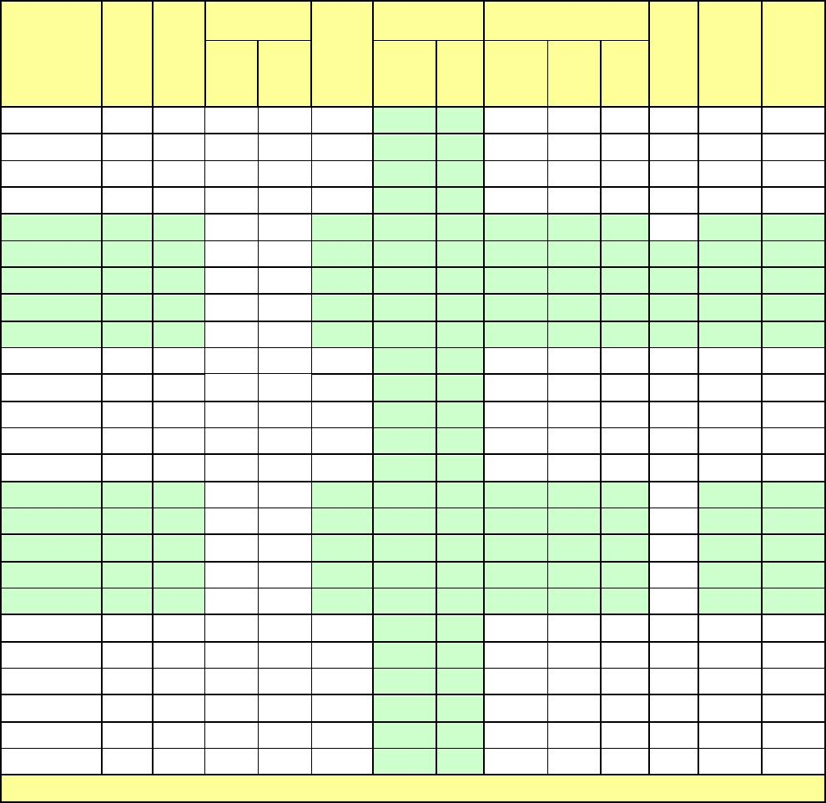

表4（续）电机技术数据表
同步转速
1000r/min
380V
50Hz
效率 %
电流 (380V)A
转矩
堵转
功率
因数
COSφ
电流
额定
电流
堵转转 最大转
转动
功率
转速
100%
75%
额定电
额定转
矩额
矩额定
噪声
惯量
重量
型号
kW
r/min
负载
负载
流 IN A
矩TN Nm 定转矩 转矩
dB(A)
kg.m2
kg
83.6 83.6
86.9 86.9
87.9 87.9
89.1 89.1
90.6 90.6
91.4 91.4
92.3 92.3
92.7 92.7
93.1 93.1
93.6 93.6
94.0 94.0
94.4 94.4
94.7 94.7
95.0 95.0
95.2 95.2
95.7 95.7
95.7 95.7
95.7 95.7
95.7 95.7
95.7 95.7
95.7 95.7
95.7 95.7
95.7 95.7
YB3E112M-6
YB3E132S-6
YB3E132M1-6
YB3E132M2-6
YB3E160M-6
YB3E160L-6
YB3E180L-6
2.2
3
940
960
960
960
970
970
970
970
970
980
980
980
980
985
985
985
985
985
985
985
985
985
985
0.75
0.76
0.77
0.78
0.79
0.79
0.81
0.83
0.84
0.85
0.85
0.86
0.86
0.86
0.86
0.86
0.87
0.88
0.88
0.88
0.88
0.88
0.88
5.33
6.90
7.2
7.2
7.2
7.2
7.2
7.2
7.2
7.2
7.2
7.2
7.2
7.2
22.4
29.8
2
2.1
2.1
2.1
2.1
65
69
69
69
70
70
70
76
76
76
78
80
80
85
85
85
85
91
91
91
91
91
91
0.42
0.68
0.072
0.81
1.21
1.32
1.62
1.84
2.43
2.68
3.46
3.97
4.57
4.83
5.32
5.95
7.32
7.89
8.17
8.25
8.36
8.38
8.4
80
2
120
4
8.98
39.8
2
130
5.5
7.5
11
15
12.02
15.92
23.15
30.48
36.53
42.74
57.29
70.36
84.21
54.7
2
154
73.8
2
2.1
2
176
108.3
147.7
182.1
216.6
292.3
360.6
438.5
536
1.8
1.8
1.8
1.8
1.8
1.8
1.8
1.8
1.6
1.6
1.6
1.6
1.5
1.5
1.5
1.5
1.5
1.5
225
2
2
2
2
2
2
2
2
2
2
2
2
2
2
2
2
2
290
YB3E200L1-6 18.5
315
YB3E200L2-6
YB3E225M-6
YB3E250M-6
YB3E280S-6
YB3E280M-6
YB3E315S-6
YB3E315M-6
YB3E315L1-6
YB3E315L2-6
YB3E355S-6
YB3E355M1-6
YB3E355M2-6
YB3E355L1-6
YB3E355L2-6
YB3E355L-6
22
30
410
450
37
635
45
730
55
102.60 7.2
139.47 7.2
167.01 7.2
1080
1140
1310
1400
1650
1760
1970
2140
2250
2280
2300
75
727.2
872.6
90
110
132
160
185
200
220
250
280
203.06 7.2 1066.5
240.87 7.2 1279.8
288.65 7.2 1551.3
333.75 7.2 1793.7
360.81 7.2 1939.1
396.89 7.2
2133
451.01 7.2 2423.9
505.13 7.2 2714.7
当电压U不为380V时，电流I =IN*380/U，其余参数不变
- 9 -
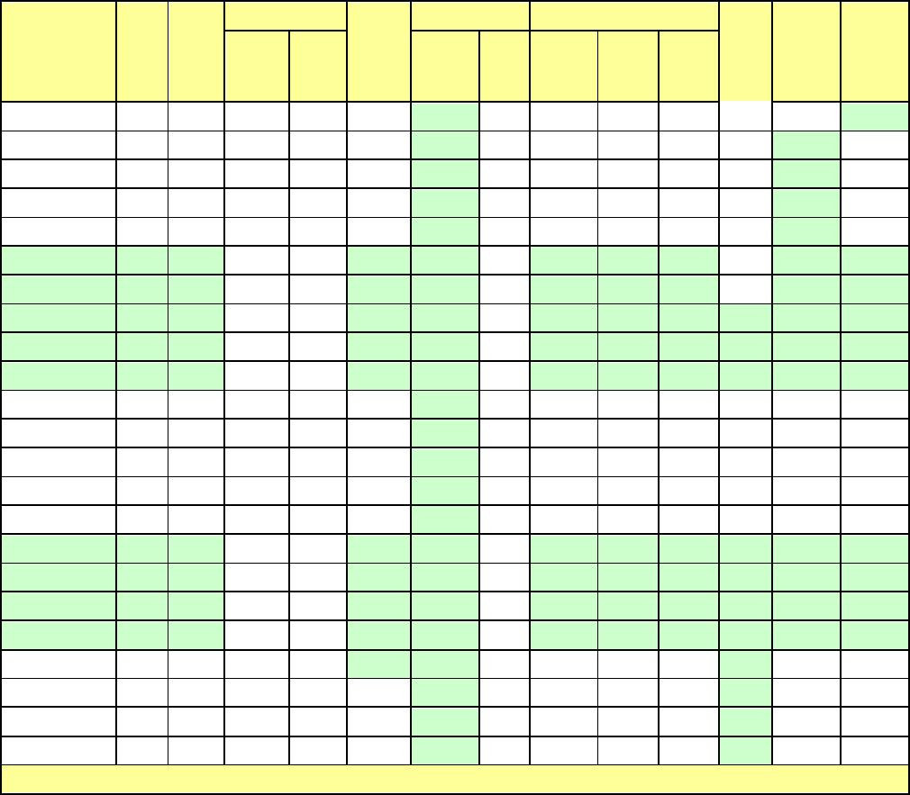

表4 （续）电机技术数据表
同步转速 750r/min
380V
50Hz
功率
因数
COSφ
转动
惯量
效率 %
100%
电流 (380V)A
转矩
堵转
转矩
额定
堵转
最大
转矩
额定
转矩
负载
电流
额定
电流
功率
转速
75%
额定电
额定转
噪声
型号
kW
1.5
2.2
3
r/min
负载
流 IN A
矩TN Nm 转矩
dB(A)
kg.m2
0.28
0.3
重量kg
110
78.6 78.6 0.69
81.1 81.1 0.71
2
2
2
2
2
2
2
2
2
2
2
2
2
2
2
2
2
2
2
2
2
YB3E112M-8
YB3E132S-8
YB3E132M-8
YB3E160M1-8
YB3E160M2-8
YB3E160L-8
YB3E180L-8
YB3E200L-8
YB3E225S-8
YB3E225M-8
YB3E250M-8
YB3E280S-8
YB3E280M-8
YB3E315S-8
YB3E315M-8
YB3E315L1-8
YB3E315L2-8
YB3E355S-8
YB3E355M-8
YB3E355L1-8
YB3E355L2-8
710
710
710
720
720
720
730
730
730
730
730
740
740
740
740
740
740
740
740
740
740
4.20
5.80
6.5
6.5
6.5
6.5
6.5
6.5
6.5
6.5
6.5
6.5
6.5
6.5
6.5
20.2
29.6
40.4
53.1
73
1.8
1.8
1.8
1.8
1.8
1.8
1.8
1.8
1.8
1.8
1.8
1.6
1.6
1.6
1.6
61
64
64
68
68
68
70
73
73
73
75
76
76
82
82
82
82
89
89
89
89
120
82.9 82.9
84.4 84.4
0.72
0.72
0.72
0.72
0.75
0.75
0.76
0.78
0.8
7.64
0.32
0.46
0.61
1.06
1.6
132
4
10.00
13.50
18.11
25.04
33.69
40.69
46.88
61.79
75.72
91.60
144
86
86
5.5
7.5
11
175
87.4 87.4
99.5
143.9
196.2
242
225
89
89
300
90.2 90.2
90.9 90.9
91.4 91.4
92.2 92.2
92.8 92.8
93.3 93.3
93.8 93.8
94.1 94.1
94.4 94.4
94.7 94.7
15
2.28
2.74
3.67
5.16
5.82
6.74
7.35
8.79
9.18
10.19
11.24
12.48
13.56
13.72
375
18.5
22
430
287.8
392.5
477.5
580.7
709.8
967.9
450
30
605
37
0.8
700
45
0.8
920
55
0.81
0.81
0.82
0.82
0.82
0.82
0.82
0.82
109.98 6.5
149.50 6.5
1100
1120
1300
1640
1820
2100
2200
2300
75
90
176.64 6.5 1161.5 1.6
215.21 6.5 1419.6 1.6
257.44 6.5 1703.5 1.4
311.07 6.5 2064.9 1.4
359.67 6.5 2387.5 1.4
388.84 6.5 2581.1 1.4
110
132
160
185
200
95
95
95.3
95.3
95.3
95.3
95.3
95.3
表 5
轴中心高
mm
安装方式
112～132
160～280
315～560
位移
μ m
速度加速度位移 速度加速度位移 速度加速度
mm/s
mm/s2 μ m
mm/s
mm/s2 μ m
mm/s
mm/s2
自由悬置
刚性安装
25
21
1.6
2.5
2.0
35
29
2.2
3.5
2.8
45
37
2.8
4.4
1.3
1.8
2.3
3.6
注：电动机在检查试验时，只测量振动速度。在型式试验时，所有三种振动量值均应测量。
- 10 -
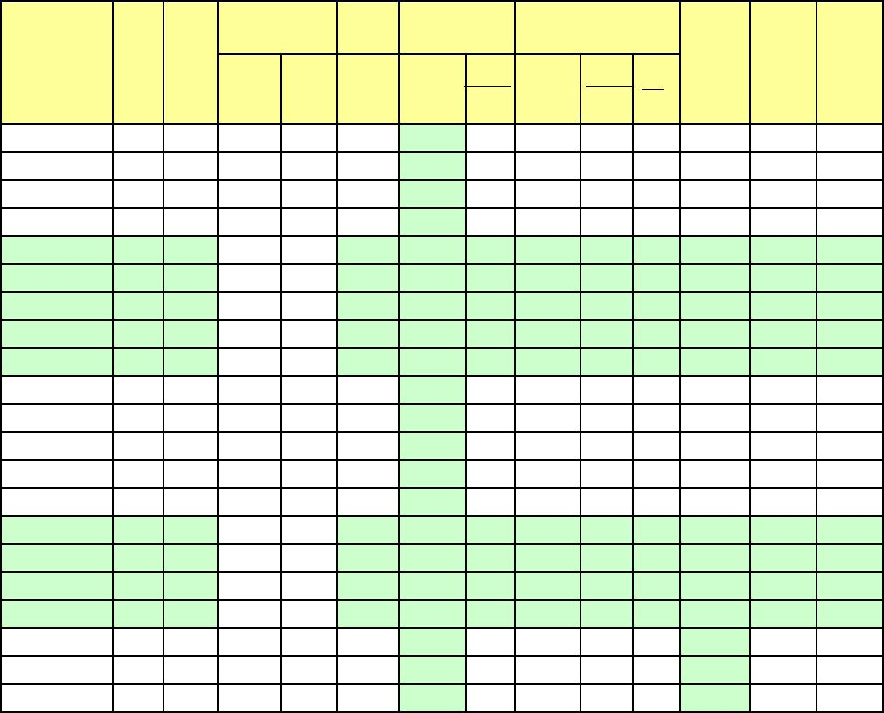


6安装外形尺寸
6.1电动机结构及安装型式
本系列电动机的安装方式符合GB997《电机结构及安装型式代号》及IEC34-7的规定。
本系列电动机有5种基本结构型式：
B3—机座带底脚、端盖无凸缘；B5—机座不带底脚、端盖有凸缘；B35—机座带底脚、
端盖有凸缘；B14—机座不带底脚、端盖有小凸缘；B34—机座带底脚、端盖有小凸缘。
本系列电动机在上述5种基本结构上，可派生15种常用结构及安装型式，其制造范围
见表6。结构及安装型式示意图见表7。
表 6
机座号
112
结构及安装型式代号（IM）
B3、B5、B6、B7、B8、B14、B34、B35、V1、V3、V5、V6、V15、V18、V36
132～160
180～280
315～355
B3、B5、B6、B7、B8、B35、V1、V3、V5、V6、V15、V36
B3、B5、B35、V1
B3、B35、V1
表 7
- 11 -
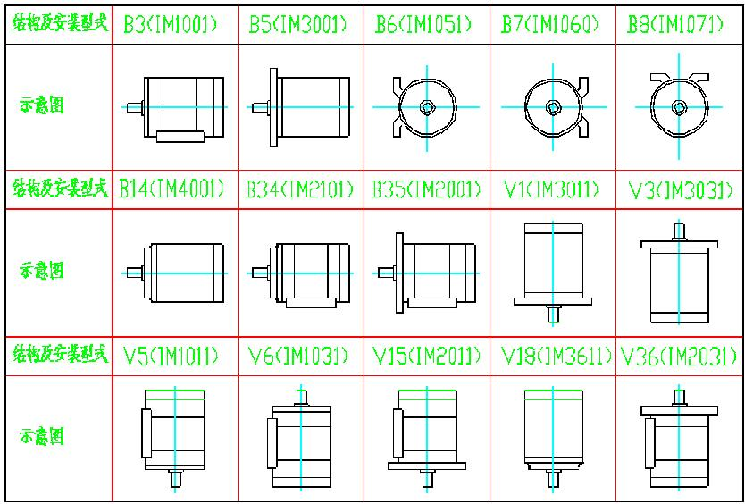


6.2电动机接线盒结构及出线口尺寸
电动机接线盒具有优良的隔爆结构性能和较高防护等级，防护等级达到IP55，且具有较
大的空腔以便于接线。接线盒均按单口设计,同时考虑满足双口要求,根据订货要求 ,还可满
足 PTC测温及加热各一个出口要求,由用户自配与主电机具有相同（或高于）防爆等级的引
入装置或格兰接头,接线盒进线口螺纹尺寸及适用范围见表8。
表
8
接线盒
规格
适用
主电缆进线口
数量及大小
加热带电压/
相数/功率
加热带接线口
数量及大小
热敏电阻
热敏电阻PTC接
机座号
PTC温控点
线口数量及大小
M6
M6
H112～H132
H160～H180
H200～H225
H250～H280
H315～H355
H315～H355
1XM32X1.5
1XM40X1.5
1XM50X1.5
1XM63X1.5
1XM63X1.5
1XM63X1.5
-
220/1/40W
220/1/60W
220/1/75W
220/1/150W
220/1/200W
M8
145℃
1XM20X1.5
M10
M16
M16
注：
1XM20X1.5
1) PTC热敏电阻、空间加热带为非标配零件，如用户需要，订货时请说明。
2)
中心高H160及以上电机用户可特殊要求增加PT100定子及轴承测温,且其辅助接线盒无特殊要求时出口
均为M20X1.5。
3)
4)
加热带电压及功率可根据用户特殊要求更改。
上表中尺寸为正常定货时出线口螺纹尺寸,若用户有特殊需求，可按用户要求制造。
若用户有要求配置引入装置时可随机配备，此时用户需提供电缆形式及外径。如用户未
提供则按我公司标准（见表9），用户需选择合适的电缆，以达到隔爆效果。
表9
标准配置的隔爆型格兰型号及适应电缆
电缆型式
螺纹规格
M20X1.5
M25X1.5
M32X1.5
M40X1.5
M50X1.5
M63X1.5
M75X1.5
注：
铠装电缆
无铠电缆
标配机座号
加热测温
备用
内护套外径
外护套外径
电缆外径
φ 11.0～φ 14.3
φ 13～φ 20.2
φ 12.5～φ 20.5
φ 16.9～φ 26
φ 5～φ 14
φ 6～φ 16
φ 10～φ 22
φ 15～φ 28
φ 23～φ 36
φ 35～φ 48
——
H112～H132
H160～H180
H200～H225
H250～H355
备用
φ 19.0～φ 26.5
φ 25.0～φ 32.5
φ 31.5～φ 44.4
φ 42.5～φ 56.3
φ 54.5～φ 68.2
φ 22.0～φ 33.0
φ 28.0～φ 41.0
φ 36.0～φ 52.6
φ 46.0～φ 65.3
φ 57.0～φ 78.0
格兰为用户特殊要求时增加。且适用无铠电缆、黄铜镀镍材质，如需其他材质、或特殊要求请说明，
附录A及附录B中有两种格兰结构，但供货不限于此结构。
- 12 -

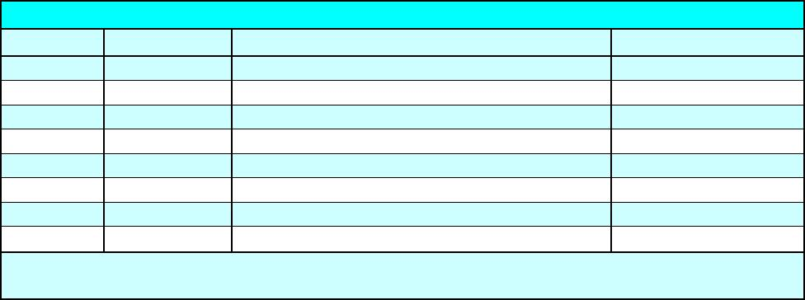

6.3电动机安装外形尺寸
6.3.1电动机轴伸尺寸及轴承型号
表
10
电机
轴尺寸
F GD G
轴承类型
润滑
DB
（特殊要求时）
型号
极数
D
E
驱动端
6206-2Z
6308-2Z
非驱动端数量润滑间隔
112 M
132 S
132 M
2-8
2-8
28 j6
38 k6
38 k6
8
7
8
8
24
33
33
M10X22
6206-2Z
60
80
80
10
10
M12X25
--
--
6208-2Z
2-8
2
2000
3000
2000
3000
2000
3000
2000
3000
2000
3000
2000
3000
2000
3000
2000
3000
2000
3000
2000
3000
2000
3000
2000
3000
2000
3000
2000
3000
2000
3000
2000
3000
160 M
160 L
180 M
180 L
200 L
225 S
225 M
250 M
280 S
280 M
315 S
315 M
315 L
355 S
355 M
355 L
42 k6
42 k6
48 k6
48 k6
55 m6
12
12
14
14
16
8
8
37
37
6309/Z2
6309/Z2
6310/Z2
6310/Z2
6312/Z2
6313/Z2
6313/Z2
6314/Z2
6209/Z2
6209/Z2
6210/Z2
6210/Z2
6212/Z2
6213/Z2
6213/Z2
6214/Z2
110
4-8
2
110
110
110
110
4-8
2
M16X36
25
9
42.5
42.5
49
4
2
9
4-8
2
10
4-8
2
55 m6
60 m6
55 m6
60 m6
60 m6
65 m6
65 m6
75 m6
65 m6
75 m6
65 m6
80 m6
65 m6
80 m6
65 m6
80 m6
75 m6
95 m6
75 m6
95 m6
75 m6
95 m6
110
140
110
140
140
140
140
140
140
140
140
170
140
170
140
170
140
170
140
170
140
170
16
18
16
18
18
18
18
20
18
20
18
22
18
22
18
22
20
25
20
25
20
25
10
11
10
11
11
11
11
12
11
12
11
14
11
14
11
14
12
14
12
14
12
14
49
53
4-8
2
30
49
4-8
2
53
53
4-8
2
58
58
6314/Z2
6317/Z2
6314/Z2
6317/Z2
6316/Z2
6319/Z2
6316/Z2
6319/Z2
6316/Z2
6319/Z2
6318/Z2
6322/Z2
6318/Z2
6322/Z2
6318/Z2
6322/Z2
6314/Z2
6317/Z2
6314/Z2
6317/Z2
6316/Z2
6319/Z2
6316/Z2
6319/Z2
6316/Z2
6319/Z2
6318/Z2
6322/Z2
6318/Z2
6322/Z2
6318/Z2
6322/Z2
30
35
30
35
35
40
35
40
35
40
35
40
35
40
35
40
M20X42
4-8
2
67.5
58
4-8
2
67.5
58
4-8
2
71
58
4-8
2
71
58
4-8
2
71
67.5
86
4-8
2
67.5
86
M24X50
4-8
2
67.5
86
4-8
注释
1）轴端面C型螺纹孔（DB尺寸）为用户要求时增加，电机标准出厂均为B型中心孔。
2）在装配轴承时，2极电机油脂用量为轴承室的一半，4极及以上为2/3。这些数据只适用于50Hz。
对于60Hz，时间间隔需要乘以0.8。对于V5以及V1安装，润滑间隔除以2。
- 13 -
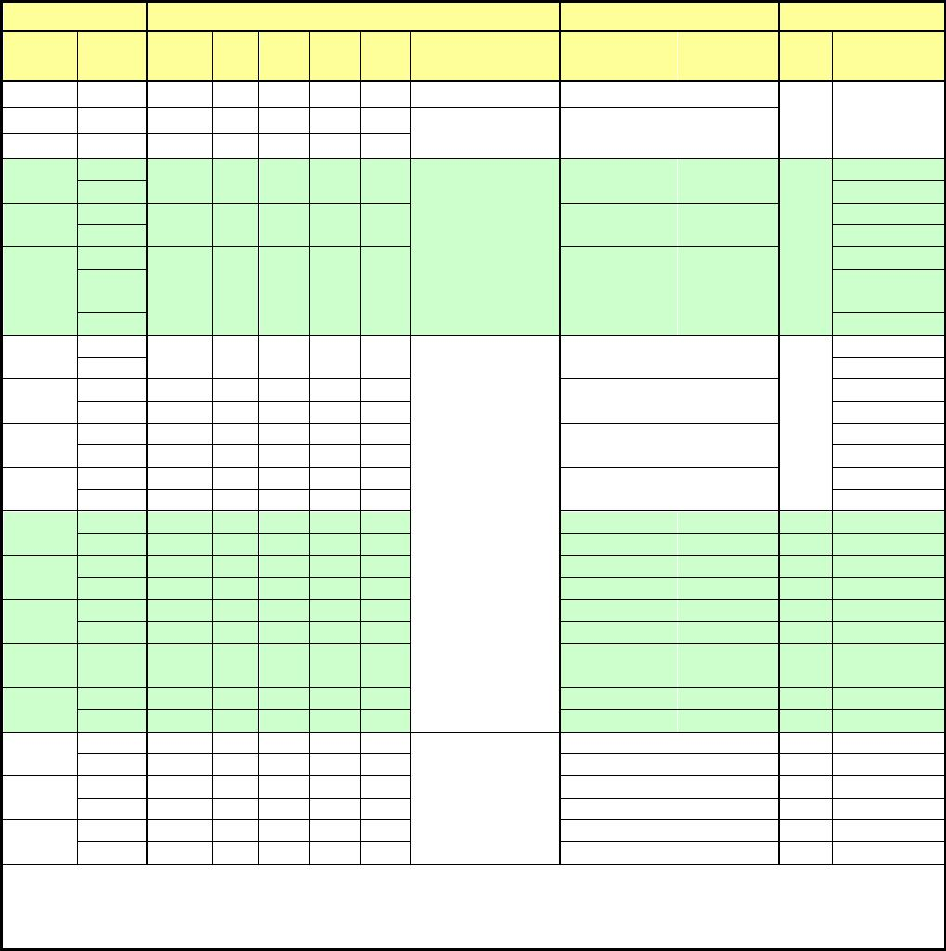
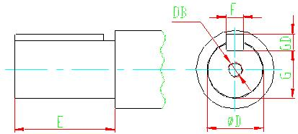

6.3.2底脚及外形尺寸
表 11
电机
极
外形尺寸
底角尺寸
L
机座号
AC
AD
H
HD
L D
A
AA
AB
B
BB
C
HA
16
18
K
数
其他
V1 安装
112 M
132 S
132 M
160 M
160 L
180 M
180 L
200 L
225 S
2-8
2-8
2-8
2-8
2-8
2-4
4-8
2-8
4-8
2
275
310
310
360
360
400
400
450
490
490
490
535
535
620
620
620
620
690
690
235
235
235
235
235
235
235
260
260
260
260
300
300
300
300
300
300
440
440
112
132
132
160
160
180
180
200
225
225
225
250
250
280
280
280
280
315
315
440
490
490
555
555
590
590
670
700
700
700
795
795
865
865
865
865
1000
1000
480
580
520
650
245
240
240
289
289
291
291
297
331
301
331
375
375
395
395
395
395
421
451
190
216
216
254
254
279
279
318
356
50
60
60
70
70
70
70
70
75
240
276
276
324
324
349
349
388
431
140
140
178
210
254
241
279
305
286
180
238
238
314
314
359
359
370
393
70
89
12
580
650
725
800
108
121
22
23
725
800
15
755
830
755
830
810
880
133
149
25
28
19
19
24
24
24
28
875
945
875
945
225 M
250 M
280 S
280 M
315 S
356
406
457
457
508
75
80
431
490
542
542
640
311
349
368
419
406
393
425
499
499
589
149
168
190
190
216
28
30
35
35
40
4-8
2
915
985
925
1020
1020
1200
1200
1200
1200
1450
1480
4-8
2
925
1110
1110
1110
1110
1350
1380
85
4-8
2
85
4-8
2
132
4-8
2
690
690
690
690
790
790
790
790
790
790
440
440
440
440
440
440
440
440
440
440
315
315
315
315
355
355
355
355
355
355
1000
1000
1000
1000
1110
1110
1110
1110
1110
1110
1350
1380
1450
1480
1625
1695
1625
1695
1725
1795
1500
1480
1550
1580
1725
1795
1725
1795
1825
1895
421
451
421
451
440
470
440
470
440
470
315 M
508
132
640
457
589
216
40
28
4-8
2
315 L
355 S
355 M
355 L
508
610
610
610
132
140
140
140
640
740
740
740
508
500
560
630
640
770
770
840
216
254
254
254
40
40
40
40
28
28
28
28
4-8
2
4-8
2
4-8
2
4-8
- 14 -
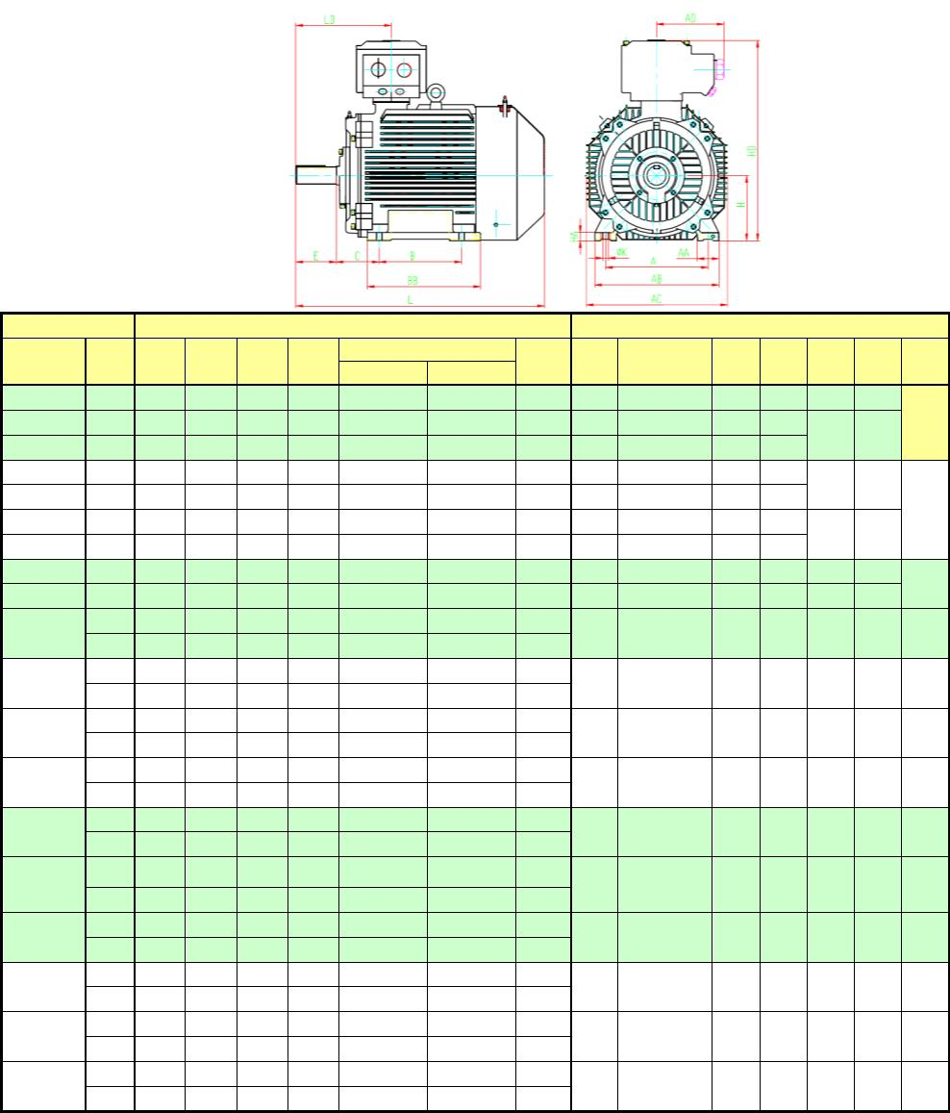

6.3.3法兰尺寸
IMB35
表 12
大法兰
小法兰
(IMB14, IMB34) (见注释 15)
电机
总长
(IMB5, IMB35, IMV1,)
极
数
机座号
HB
300
305
LA
15
12
型号
FF165
FF165
M
N
P
S
α
T
型号
FF100
FF115
M
N
P
S
T
3
3
80
2-6
2-6
2-8
2-8
2-8
2-8
2-8
2-8
2-8
2-4
4-8
2-8
4-8
2-8
2-8
2-8
2-8
2-8
2-8
2-8
6-8
2-8
2-8
165
165
130
130
200
200
4×φ12
4×φ12
3.5
3.5
100
115
80
95
120
140
4×M6
4×M8
90 S
90 L
100 L
112 M
132 S
132 M
160 M
160 L
180 M
180 L
200 L
225 S
225 M
250 M
280 S
280 M
315 S
315 M
315 L
355 S
355 M
355 L
335
335
18
12
18
FF215
FF265
215
265
180
230
250
4×φ14.5
4.0
4.0
FF130
130
110
160
4×M8
3.5
358
385
300 4×φ14.5
45°
FF300
300
250
350
4×φ18.5
5.0
410
470
475
20
22
20
FF350
FF400
350
400
300
350
400
450
4×φ18.5
8×φ18.5
5.0
5.0
——
585
685
755
25
20
30
FF500
FF600
FF740
500
600
740
450
550
680
550
660
800
8×φ18.5
8×φ24
8×φ24
5.0
6.0
6.0
22.5°
备注：B5方式仅在机座号 280及其以下。
底脚以及总体尺寸参见表 13
对于没有底脚的电机除了与底脚相关的尺寸外，列表中的所有尺寸均有效。
7定货指南
1)本样本中的数据随着技术进步允许有变动，不另行通知，请注意样本的出版日期。
- 15 -
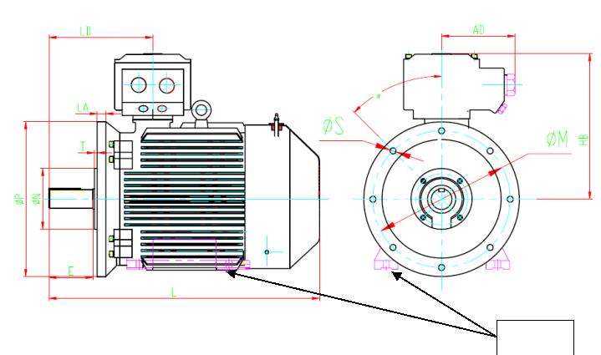
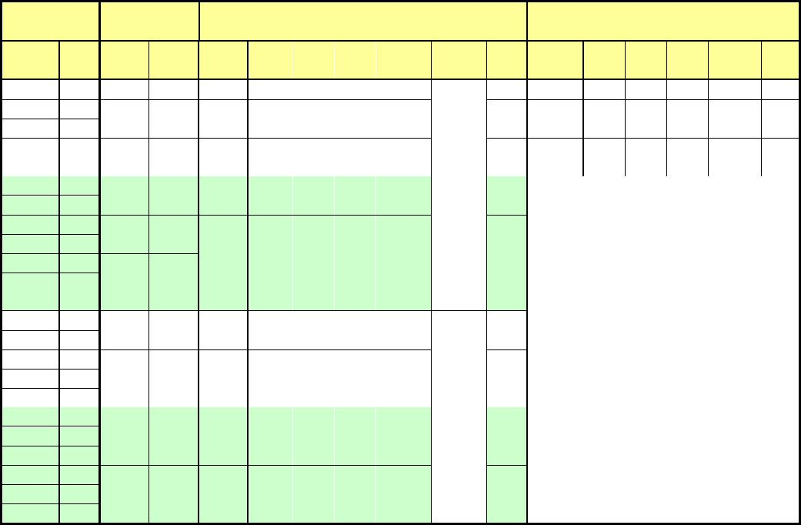

2)如有特殊要求，如电压、频率、防护等级、旋转方向、双轴伸、噪声振动限值、等等
必须签订技术协议后，方可制造。
3)订货时请注明样本中所标明的电动机的型号、功率、同步转速、电压、频率、结构及
安装型式、防爆标志、隔爆等级、出线口螺纹尺寸、旋转方向等。
例1：机座中心高为355、220kW,2P机座带底脚，端盖无凸缘，工厂用IIB类T4组隔
爆型，380/660V，隔爆螺纹2×50X1.5 出口、双向，电动机标注如下：
YB3E355M1-2 220kW 3000r/min 380/660V 50Hz IMB3隔爆螺纹 2×50X1.5出线
口ExdIIBT4双向。
例2:机座中心高为355、220kW,2P机座带底脚，端盖无凸缘，工厂用IIB类T4组隔爆型，
380/660V，PT100定子、轴承测温,带220V加热带,要求配引入装置5口(2个主电缆出口+3
个辅助出线口)、双向，电动机标注如下：
YB3E355M1-2 220kW 3000r/min 380/660V 50Hz IMB3隔爆螺纹 (2×
50X1.5+3X20X1.5)5个出线口配引入装置ExdIIBT4双向。
例3:机座中心高为355、220kW,2P机座带底脚，端盖无凸缘，工厂用IIB类T4组隔爆型，
380/660V，PT100定子、轴承测温,带220V加热带,要求配隔爆型格兰接头5口(2个主电缆
出口+3个辅助出线口)、双向，电动机标注如下：
YB3E355M1-2 220kW 3000r/min 380/660V 50Hz IMB3隔爆螺纹 (2×
50X1.5+3X20X1.5)5个出线口配隔爆型格兰接头ExdIIBT4双向。
- 16 -

8附录A
隔爆型无铠引入装置
- 17 -
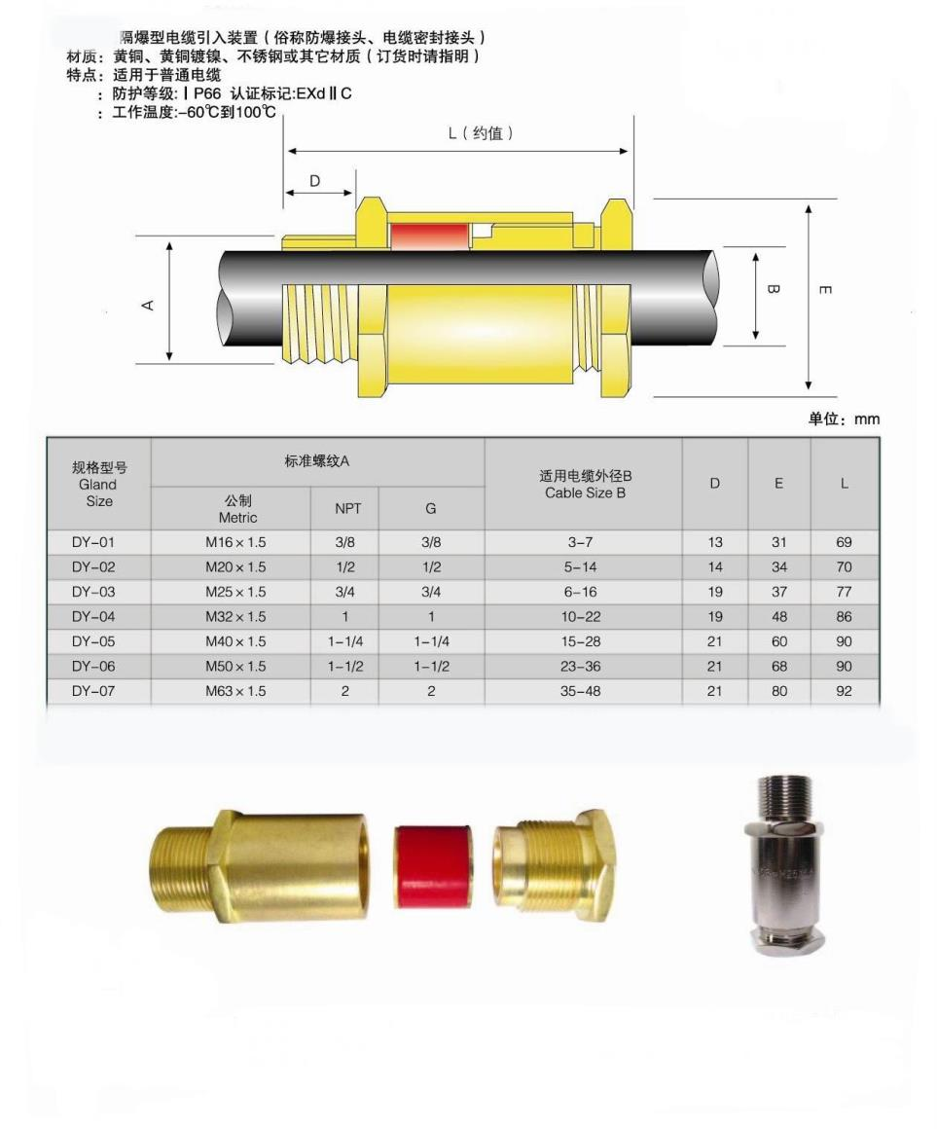

9附录B
隔爆型铠装格兰接头
- 18 -
